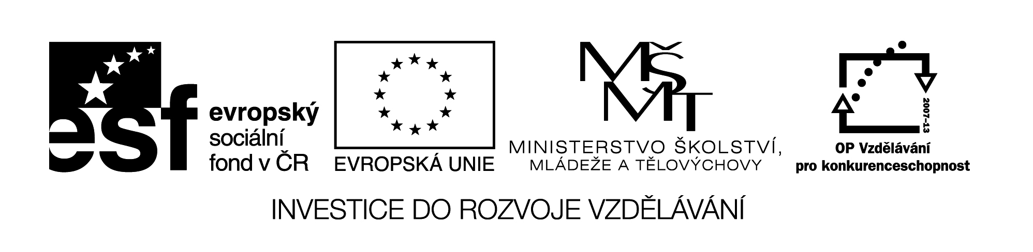VY_32_INOVACE_383

Y y

Sy lý sype mapy lípy lesy u mámy

Ly ty losy myje lupy jámy u Pepy

My ny

Ný mý les – lesy

Py pý nos – nosy

jáma – jámy

pila - pily

piliny mimino C:\Users\Kantor\AppData\Local\Microsoft\Windows\Temporary Internet Files\Content.IE5\XW3HMVR3\MC900193544[1].wmfC:\Users\Kantor\AppData\Local\Microsoft\Windows\Temporary Internet Files\Content.IE5\TERKGSIB\MC900396592[1].wmf

maliny poleno

Obrazový materiál byl použit z aplikace Microsoft Word - Klipart



Název materiálu: VY_32_INOVACE_383

Anotace: Žáci čtou a vyhledávají písmeno **Y** .

Autor: Mgr. Lenka Ullmannová

Jazyk: čeština

Očekávaný výstup: základní vzdělávání – 1. stupeň – Jazyk a jazyková komunikace – Jazyková výchova – 1. období – člení slabiky a slova na hlásky, rozpoznává nové hlásky, rozumí přečteným slovům

Speciální vzdělávací potřeby: -

Klíčová slova: písmeno, hláska, slabika, slovo

Druh učebního materiálu: pracovní list

Druh interaktivity: aktivita

Cílová skupina: žák

Stupeň a typ vzdělávání: základní vzdělávání – 1. stupeň – 1. období

Typická věková skupina: 6 - 7

Celková velikost: 40,3 kB